**ANALISIS KELAYAKAN PRODUKSI SILIKON DARI ABU AMPAS TEBU**

***Feasibility Analysis Production Silicon from Bagasse Ashes***

*Bambang Mulyana Hermantoa, Erliza Noorb, Yandra Arkemanb, Etty Rianic*

*aProgram Studi Ilmu Pengelolan Sumberdaya Alam dan Lingkungan, Sekolah Pascasarjana, Institut Pertanian Bogor, Kampus IPB Baranangsiang, Bogor 16144* [*bambang_mulyana15@yahoo.com*](mailto:bambang_mulyana15@yahoo.com)

*b Departemen Teknologi Industri Pertanian, Fakultas Teknologi Pertanian, Institut Pertanian Bogor,*

*Kampus IPB Dramaga, Bogor 16680*

*cDepartemen Manajemen Sumberdaya Perairan Fakultas Perikanan dan Ilmu Kelautan Institut Pertanian Bogor, Kampus IPB Dramaga, Bogor 16680*

***Abstract***. *It is estimated that the increase of sugarcane production will also increase the amount of bagasse.Sugar mills utilize dried bagasse as boiler fuel and the burning results a bagasse ash.Unrefined bagasse is estimated to contribute to the impact of the environment, including health problems when inhaled by humans. When covers the leaves, it will block the process of photosynthesis in plant. This are due to the size of ash and the contents of silica dioxide compound inside the bagasse. Besides providing impact, silica dioxide compounds are compounds that have high economic value as it can be used as silicon. The purposes of the utilization of bagasse ashes into silicon are to reduce the impact on the environment, to increase the economic value of bagasse ash and to empower community. The results of the feasibility analysis of silicon production from bagasse ash arethe planned production capacity of 10,000 tons/year, breakeven point (BEP) that is 3,400 tons/year or 34% of production capacity, Return of Investment (ROI) that is 28%, Payout Time (POT) of 3.6 years and 28, 25% of Internal Rate of Return (IRR).Therefore, the plan to utilize the bagasse ash from silicon can be considered to be done.*

Keywords: bagasse ashes, feasibility analysis, silicon.

**a. Pendahuluan**

Ampas tebu yang telah kering digunakan untuk energi pembakaran ketel uap di pabrik gula, hasil dari pembakaran berupa abu ampas tebu. Abu ketel atau abu ampas tebu memiliki nilai 17,11% dari tebu yang digiling. Abu ketel akan mengalami peningkatan seiring dari peningkatan kapasitas produksi gula tebu.

Hasil penelitian (Teixeira 2009) didalam abu ampas tebu terdapat senyawa silika dioksida (SiO2) sebesar 89.61% dan 50.36 % (Afandi *et al*. 2009). Senyawa silika dioksida (SiO2) dapat dijadikan bahan baku pembuatan silika (Kalapathy *et al*. 2002), (Worathanakul *et al*. 2009), silikon karbida (Suparman 2010), semikonduktor (Rohaeti *et al*. 2010). Silika dioksida (SiO2) untuk produksi silikon, selama ini bersumber dari hasil ekstraksi mineral alam pasir atau batuan yang mengandung senyawa silika dioksida (SiO2). Sumber silika dioksida yang berasal dari alam digolongkan sebagai material yang tidak dapat diperbaharui dan apabila terus dilakukan eksploitasi, berdampak pada ketersedian di alam yang semakin menipis.

Potensi ampas tebu sebagi sumber abu ampas tebu di Indonesia berdasarkan data dari Pusat Penelitian Perkebunan Gula Indonesia (P3GI) sebesar 32% dari berat tebu giling atau sekitar 10.200.000 ton/tahun permusim. Baggase yang telah dimanfaatkan sebesar 60% atau 6.120.000 ton/tahun sebagai bahan bakar ketel uap pabrik gula, bahan baku industri kanvas rem, industri jamur dan lain-lain, sisa baggase yang belum dimanfaatkan sebesar 40% atau 4.080.000 ton/tahun (Husin 2007). Pemanfaatan abu ampas tebu menjadi silikon merupakan salah satu upaya untuk mengurangi eksploitasi mineral alam pasir dan batuan yang mengandung silika dioksida .

Abu ampas tebu memberikan dampak terhadap manusia dan tanaman. Hal ini dikarenakan ukuran partikel abu ampas tebu antara 1- 10 mikron. Dampak terhadap manusia menyebabkan penyakit *Pneumokoniosis* dan pengaruhnya terhadap tumbuhan adalah jika debu bergabung dengan uap air atau air hujan gerimis, membentuk kerak tebal pada permukaan dan tidak dapat tercuci dengan air hujan kecuali dengan menggosok, lapisan kerak tersebut menutupi mulut daun yang menghambat proses fotositesis dan mencegah pertukaran CO2 dengan atmosfer, hal tersebut dikarenakan ukuran partikelnya 1- 10 mikron (Fardiaz 1992).

Abu ampas tebu yang memiliki kandungan silika dioksida yang tinggi dapat dimanfaatkan menjadi silikon. Bahan baku silikon banyak digunakan dalam bidang elektronika, peralatan dan perabotan rumah tangga, industri kimia dan otomotif. Dengan pemanfaatan silikon dari abu ampas tebu diperkirakan dapat mengurangi penggunaan silikon yang bersumber dari alam yang tidak dapat diperbaharui dan mengurangi dampak terhadap lingkungan. Dengan adanya dampak dan potensi abu ampas tebu menjadi silikon, diperlukan analisis kelayakan produksi silikon dari abu ampas tebu.

***Rumusan Permasalahan***

Abu ampas tebu hingga saat ini masih belum termanfaatkan secara optimal, padahal abu ampas tebu dapat dimanfaatkan menjadi silikon. Di lain pihak Indonesia masih mengimpor silikon dan permintaanya cendrung mengalami peningkatan setiap tahun. Upaya pemanfaatan abu ampas tebu menjadi silikon merupakan salah satu potensi yang memiliki nilai tambah tinggi. Upaya pemanfaatan perlu dikaji dari berbagai aspek. Terkait hal tersebut muncul pertayaan penelitian , bagaimana analisis terkait kelayakan produksi silikon dari abu ampas tebu.

***Tujuan Penelitian***

Tujuan umum penelitian ini adalah untuk pemanfaatan abu ampas tebu menjadi silikon, adapun tujuan khusus penelitianya adalah menganalisis kelayakan produksi industri silikon dari abu ampas tebu

b**. Metode**

***Waktu dan Tempat***

Penelitian ini dilakukan dari bulan Desember 2015 sampai Juli 2016 bertempat di Pabrik Gula Jati Tujuh Kabupaten Majalengka Provinsi Jawa Barat serta Kampus IPB Dramaga dan Baranangsiang

***Bahan dan Alat***

Bahan penelitian berupa data primer dan data sekunder. Data primer didapatkan dari hasil wawancara langsung dengan pihak terkait antara lain praktisi, akademisi dan birokrat. Data sekunder diperoleh dari studi pustaka dalam rangka memperoleh landasan teoritis dan data penunjang yang berkaitan dengan materi penelitian, berupa buku referensi, laporan hasil penelitian, jurnal, artikel ilmiah dan tulisan ilmiah lainnya. Peralatan yang digunakan adalah seperangkat komputer *Microsoft Office* dan kamera digital.

***Analisis data***

Tahap pertama proses produksi silikon dari abu ampas tebu adalah proses pencucian, tujuanya adalah untuk memisahkan antara abu ampas tebu terhadap kotoran yang masih terbawa, kemudian dilakukan proses pengeringan, setelah kering dipisahkan, tujuannya untuk menghilangkan senyawa – senyawa organik lain, proses berikutnya adalah pemanasan, proses ini dilakukan untuk menghilangkan senyawa- senyawa lain setelah ada penambahan senyawa kimia dan memurnikan produk pada suhu 750 °c, produk yang keluar dari tahap ini masih dalam keadaan panas, untuk itu perlu dilakukan proses pendinginan sebelum dilanjutkan proses berikutnya.

Tahap berikutnya adalah proses pemurnian yang ke dua, tujuan untuk menghilangkan senyawa kimia lain dan memurnikan produk dengan cara pemanasan pada suhu 650 °c, setelah dipanaskan kemudian dilakukan proses pendinginan bertujuan untuk menurunkan suhu produk, kemudian dilanjutkan dengan proses penyaringan untuk memisahkan antara produk dengan senyawa lainnya, masuk dalam tahap akhir proses yaitu pengeringan, tujuannya adalah untuk menghilangkan senyawa lain, produk yang keluar dari proses ini merupakan produk jadi berupa silikon, adapun bagan alir dari rencana proses produksi silikon dapat dilihat pada gambar 1dan peralatan yang digunakan tabel 1

***Penetapan kapasitas produksi***

Penetapan kapasitas produksi silikon dari abu ampas tebu didasarkan atas kebutuhan dalam negeri yang selama ini masih impor dan kebutuhan silikon dunia yang diperkirakan akan terus bertambah. Adapun perkiraan kebutuhan silikon dalam negeri ditahun 2017 sebesar 409.330,9 kg/tahun, hal ini berdasarkan hasil perhitungan dari persamaan y = 45991x - 4588,1 dibawah ini dan data kebutuhan silikon dunia ditahun 2011 sebesar 8.000.000 kg/tahun.

***Perhitungan titik impas***

Titik impas (BEP) adalah keadaan kapasitas produksi pabrik pada saat hasil penjualan hanya dapat menutupi biaya produksi. Dalam keadaan ini pabrik tidak untung dan tidak rugi. Besarnya titik impas yang umum untuk suatu pabrik adalah 30% - 85% (Colin Drury 2004). penjualan Rp. 255.000.000 pada saat produksi mencapai 30%.

***Laju pengembalian modal***

Laju pengembalian modal adalah besarnya persentase pengembalian modal tiap tahun dari penghasilan bersih. Dari hasil perhitungan ini berdasarkan ROI ≤ 15% resiko pengembalian modal rendah,15% ≤ ROI ≤ 45% resiko pengembalian modal rata-rata, ROI ≥ 45% resiko pengembalian modal tinggi



***Laju pengembalian modal***

Laju pengembalian modal internal (IRR) merupakan persentase yang menggambarkan keuntungan rata-rata bunga pertahunnya dari semua pengeluaran dan pemasukan besarnya sama. Apabila IRR ternyata lebih besar dari bunga riil yang berlaku, maka pabrik akan menguntungkan tetapi bila IRR lebih kecil dari bunga riil yang berlaku maka pabrik dianggap rugi. Kategori resiko pengembalian modal tersebut antara lain ROI ≤ 15% resiko pengembalian modal rendah, 15% ≤ ROI ≤ 45% resiko pengembalian modal rata-rata, ROI ≥ 45% resiko pengembalian modal tinggi.

**c. Hasil dan Pembahasan**

***Penetapan kapasitas produksi***

Berdasarkan hasil analisis penetapan kapsitas produksi silikon dari abu ampas tebu sebesar 10.000 ton/tahun. Untuk mengetahui penentuan kapasitas produksi dapat dilihat pada gambar 1

***Perhitungan titik impas***

Sesuai hasil perhitungan titik impas untuk produksi silikon dari abu ampas tebu sebesar 34% , nilai tersebut diantara 30% - 85% dengan nilai penjualan Rp. 255.000.000 pada saat produksi mencapai 30%.

***Laju pengembalian modal***

Hasil perhitungan ini termasuk resiko laju pengembalian modal rata-rata, dikarena berada di 15% ≤ ROI ≤ 45% resiko pengembalian modal rata-rata.

***Waktu pengembalian modal***

Waktu pengembalian modal adalah angka yang menunjukkan berapa lama waktu pengembalian modal dengan membandingkan besar total modal investasi dengan penghasilan bersih setiap tahun. Untuk itu, pabrik dianggap beroperasi pada kapasitas penuh setiap tahun, dari hasil analisis dapat dilihat bahwa seluruh modal investasi akan kembali setelah 3,6 tahun operasi

***Laju pengembalian modal***

Berdasarkan hasil analisis didapatkan nilai IRR = 28,25%, sehingga pabrik akan menguntungkan karena, IRR yang diperoleh lebih besar dari bunga pinjaman bank saat ini, sebesar 22 % (Bank BRI, 2015)

**d. Ilustrasi**

Gambar 1. Kapasitas produksi

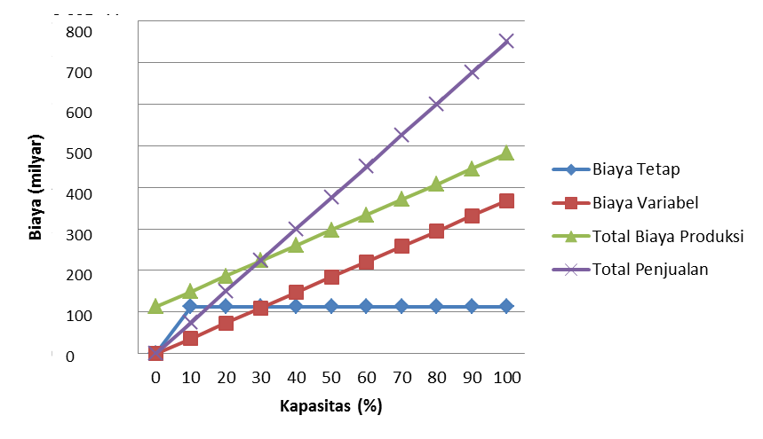Gambar 2. Penentuan titik impas (BEP)

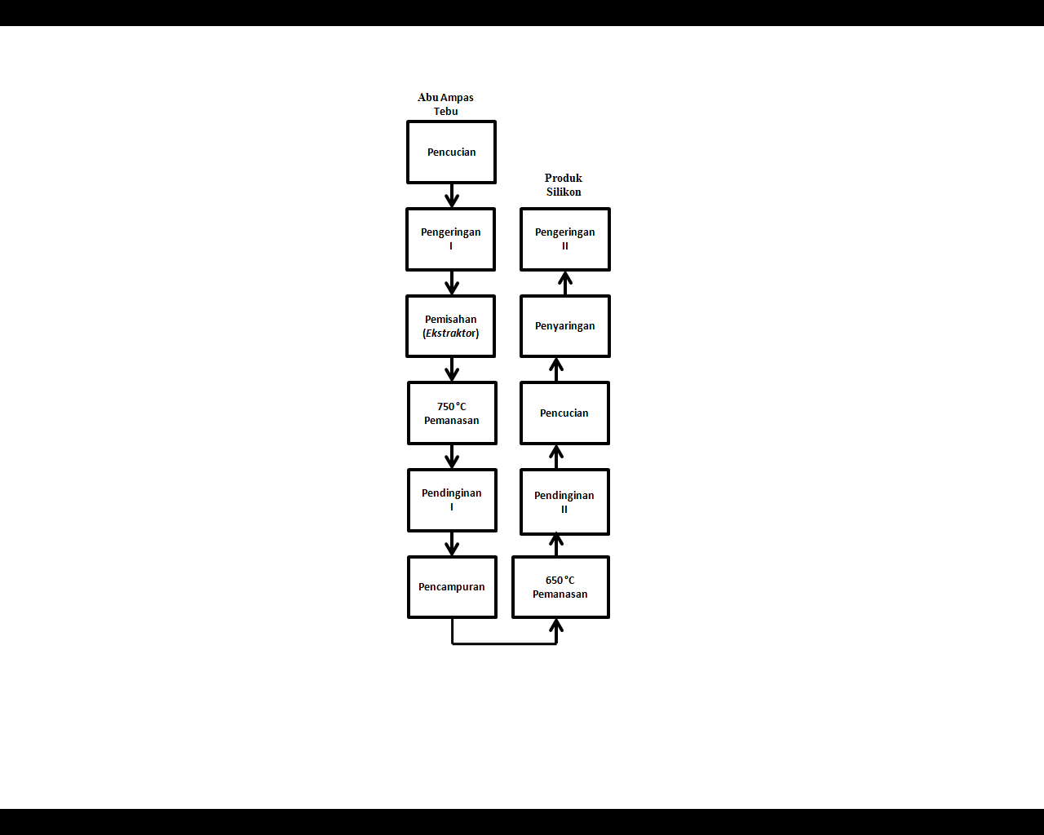Gambar 3. Siklus Proses Produksi Silikon dari Abu Ampas Tebu Pengembangan dari Silikon Karbida (Suparman 2010) dan Silikon Semikonduktor (Rohaeti *et al*. 2010) dari Sekam Padi dan Nanosilika (Setiawan *et al*. 2015) dari abu ampas tebu.

Tabel 1. Jenis peralatan produksi

|  |  |  |  |
| --- | --- | --- | --- |
| **No** | **Alat** | **Unit** | **Harga (Rp)** |
| 1 | Tangki Ekstraktor | 1 | 675.922.243 |
| 2 | Tangki Pencuci 1 | 1 | 618.161.708 |
| 3 | Tangki Pencuci 2 | 1 | 419.191.980 |
| 4 | Tangki HCl | 3 | 19.600.263.328 |
| 5 | Tangki Mg | 1 | 4.659.494.002 |
| 6 | Pompa HCl | 3 | 59.100.000 |
| 7 | Pompa Filter | 1 | 19.700.000 |
| 8 | *Rotary Dryer* | 1 | 150.522.707 |
| 9 | *Rotary Dryer* | 1 | 53.097.464 |
| 10 | *Filter* | 1 | 150.851.687 |
| 11 | *Furnace 1* | 1 | 115.884.200 |
| 12 | *Furnace 2* | 1 | 247.266.053 |
| 13 | *Cooler 1* | 1 | 168.350.373 |
| 14 | *Cooler 2* | 1 | 247.266.053 |
| 15 | *Mixer* | 1 | 271.987.649 |
| 16 | *Screw Conveyor* | 1 | 150.522.707 |
| 17 | *Screw Conveyor* | 1 | 115.884.200 |
| 18 | *Screw Conveyor* | 1 | 525.713.746 |
| 19 | *Belt Conveyor* | 1 | 115.884.200 |
| 20 | *Belt Conveyor* | 1 | 247.266.053 |
| 21 | *Belt Conveyor* | 1 | 271.987.649 |
| 22 | *Belt Conveyor* | 1 | 419.191.980 |
| 23 | *Belt Conveyor* | 1 | 150.851.687 |
| 24 | *Belt Conveyor* | 1 | 247.266.053 |
| 25 | *Belt Conveyor* | 1 | 53.097.464 |
| 26 | *Bucket Elevator* | 1 | 618.161.708 |
|  | **Total** |  | 30.372.886.895 |

Tabel 2. Jumlah pekerja

|  |  |  |  |
| --- | --- | --- | --- |
| Jabatan | Jumlah | Pendidikan min. | Total/bulan,  Rp. |
| Direktur | 1 | S-2 | 55.000.000,00 |
| Manajer Bagian  Sekretaris | 2  2 | S-1  D-3 | 48.000.000,00  5.000.000,00 |
| Kepala Bagian | 6 | S-1 | 39.000.000,00 |
| Kepala Seksi | 12 | S-1 | 60.000.000,00 |
| Kepala Shift | 20 | S-1 / D-3 | 80.000.000,00 |
| Pegawai Staff I  Pegawai Staff II | 38  12 | S-1 / D-3  SMA/SMK | 95.000.000,00  24.000.000,00 |
| Operator | 62 | D-3 | 186.000.000,00 |
| Satpam  Supir | 5  10 | STM/SMA  STM/SMA | 9.000.000,00  15.000.000,00 |
| Petugas Kebersihan | 10 | SMA | 13.000.000,00 |
| TOTAL | 180 |  | 629.000.000,00 |

Tabel 3. Perincian biayas kas

|  |  |  |
| --- | --- | --- |
| No | Jenis Biaya | Jumlah (Rp) |
| 1 | Gaji Pegawai /tahun | 7.548.000.000 |
| 2 | Administrasi Umum | 754.800.000 |
| 3 | Biaya Pemasaran | 1.132.200.000 |
| Total | | 9.435.000.000 |

Tabel 3. Jenis biaya modal kerja

|  |  |  |
| --- | --- | --- |
| No | Jenis Biaya | Jumlah (Rp) |
| 1 | Bahan baku proses dan utilitas | 310.705.377.761 |
| 2 | Biaya Kas | 9.435.000.000 |
| 3 | Biaya *Start-Up* | 26.950.437.723 |
| 4 | Piutang dagang | 187.500.000.000 |
| Total Modal Kerja | | 534.590.815.485 |

Tabel 5. Titik impas

|  |  |  |  |  |
| --- | --- | --- | --- | --- |
| **Kapasitas (%)** | **Biaya Tetap** | **Biaya Variabel** | **Total Biaya Produksi** | **Total Penjualan** |
| 0 | 0 | 0 | 133.454.365.130 | 0 |
| 10 | 133.454.365.130 | 34.659.184.889 | 168.113.550.019 | 75.000.000.000 |
| 20 | 133.454.365.130 | 69.318.369.779 | 202.772.734.908 | 150.000.000.000 |
| 30 | 133.454.365.130 | 103.977.554.668 | 237.431.919.798 | 225.000.000.000 |
| 40 | 133.454.365.130 | 138.636.739.557 | 272.091.104.687 | 300.000.000.000 |
| 50 | 133.454.365.130 | 173.295.924.447 | 306.750.289.576 | 375.000.000.000 |
| 60 | 133.454.365.130 | 207.955.109.336 | 341.409.474.466 | 450.000.000.000 |
| 70 | 133.454.365.130 | 242.614.294.225 | 376.068.659.355 | 525.000.000.000 |
| 80 | 133.454.365.130 | 277.273.479.115 | 410.727.844.244 | 600.000.000.000 |
| 90 | 133.454.365.130 | 311.932.664.004 | 445.387.029.134 | 675.000.000.000 |
| 100 | 133.454.365.130 | 346.591.848.893 | 480.046.214.023 | 750.000.000.000 |

Tabel 6. Analisis kelayakan



**e. Kesimpulan**

Pemanfaatan abu ampas tebu menjadi silikon merupakan salah satu cara untuk mengurangi dampak dan meningkatkan nilai ekonomis dari abu ampas tebu. Berdasarkan hasil analisis kelayakan produksi silikon dari abu ampas, dipertimbangkan layak untuk didirikan.

**Daftar pustaka**

[1] [AGI] Asosiasi Gula Indonesia 2014. Swasembada gula: penyediaan lahan tebu masih dikaji. Jakarta (ID): AGI.

[2] Alibaba.com. 2015 Product Silicon Supply Metal Powder Price.Artikel [Internet].[diunduh 2015 Maret 25] Tersedia Pada : http://www.alibaba.com.

[3] [BPS] Badan Pusat Statistik. 2014. Data Impor Indonesia. Jakarta (ID): Badan Pusat Statistik.

[4] Darwin R. 2004. Effects of Greenhouse Gas Emissions on World Agriculture, Food Consumption, and Economic Welfare. *J. Clim Chg*. 66: 191-238.

[5] Fardiaz S .1992. Polusi Air dan Udara. Yogyakarta (ID): Kanisius Pr.

[6] Geankoplis, CJ. 1997*.* Transport Processes and Unit Operations. New Delhi (IN): Prentice-Hall of India.

[7] Husin A. 2007. Pemanfaatan Limbah untuk Bahan Bangunan. Artikel [Internet].[diunduh 2015 Februari 25] Tersedia Pada : http://www. kimpraswil. go.id.

[8] Kalapathy U, Proctor A, Shultz J. 2002. An Improved Method for Production of Silica From Rice Hull Ash. *J Bioresou Tech* 85: 285-289

[9] McCabe, WL. dan JM. Smith, 1983. Operasi Teknik Kimia. Jilid Pertama. (ID) : Jakarta:

[10] Misran E. 2005. Industri Tebu Menuju Zero Waste Industry. *J Teknol Proses*. 4 (2):6-10.

[11] Perry, Jhon H. 1997. Perry’s Chemical Engeneers’ Handbook. New York (US): Mc.Graw-Hill Book Company

[12] Peters, MS; Klaus D. Timmerhaus, Ronald EW. 2004. Plant Design and Economics for Chemical Engineer. Singapore (SG): Mc.Graw-Hill

[13] [PT] Perseroan Terbatas Arun NGL. Harga Liqiufied Natural Gas. (ID)

[14] [PT] Perseroan Terbatas Bank BRI, 2015. Suku Bunga Dasar Kredit(Prime lending Rate)(ID) PT. Bank Rakyat Indonesia Tbk. [Internet].[diunduh 2015 Maret 1] Tersedia Pada : http://bri.co.id.

[15] [PT] Perseroan Terbatas Jamsostek (Persero). 2015. Jaminan Kecelakaan Kerja (ID). [Internet].[diunduh 2015 Maret 1] Tersedia Pada : http://jamsostek.com.

[16] Rohaeti E, Hikmawati, Irzaman. 2010. Production of semiconductor materials Silicon from silica rice husk waste as alternative silicon sources. *J. Mater Scie and Tech*

[17] Suparman. 2010. Sintesis Silikon Karbida (SiC) dari Silika Sekam Padi dan karbon kayu Dengan Pendekatan Metode Reaksi Fasa Padat. [Tesis]. Bogor (ID) Institut Pertanian Bogor

[18] Setiawan WK, Indrasti NS, Suprihatin. 2015. Synthesis and Characterization of Nanosilica from Boiler Ash wit Co-Precipitation Method. *ICAIA*  160-164

[19] Timmerhaus KD, Peters MS. 2004. Plant Design and Economics for Chemical Engineer*.*New York (US): John Wiley and Sons Inc

[20] Ulrich GD. 1984. A Guide to Chemical Engineering Process Design Economics. New York: (US): John Wiley and Sons Inc